Уважаемые участники школьного конкурса **«Задачки для всех возрастов»!**

Организаторы конкурса благодарят вас за участие в турнире

и знакомят с итогами второго тура.

|  |  |  |  |  |  |  |  |  |  |  |  |  |  |  |  |  |
| --- | --- | --- | --- | --- | --- | --- | --- | --- | --- | --- | --- | --- | --- | --- | --- | --- |
|  | ***Задачи для всех возрастов*** | | | | | | | | | | | | |  |  |  |
|  | **2 тур. Логические задачи (табличный способ решения)** | | | | | | | | | | |  |
|  |  |  | **итоги решения задач** | | | | | | | | | | |  |  |  |
|  | ***Ф.И. участника*** | ***класс*** | ***1*** | ***2*** | ***3*** | ***4*** | ***5*** | ***6*** | ***7*** | ***8*** | ***9*** | ***10*** | | ***сумма*** |  |  |
| 1 | Брыксина Настя | 7А | 15 | 13 | 13 | 17 | 20 | 17 | 0 | 13 | 17 | 0 | | **126** | **3 место** |  |
| 2 | Прокофьева Ольга | 7А | 15 | 13 | 13 | 17 | 20 | 0 | 20 | 13 | 17 | 0 | | **129** | **2 место** |  |
| 3 | Челноков Юра | 7А | 15 | 13 | 13 | 17 | 20 | 17 | 20 | 13 | 17 | 24 | | **170** | **1 место** |  |
| 4 | Микрашевский Илья | 7А | 15 | 13 | 13 | 0 | 0 | 0 | 20 | 13 | 0 | 24 | | **99** | **призер** |  |
| 5 | Петриченко Ира | 7А | 0 | 13 | 13 | 0 | 0 | 17 | 0 | 13 | 17 | 0 | | **74** |  |  |
| 6 | Шинкарева Надя | 7А | 15 | 13 | 13 | 17 | 20 | 17 | 20 | 13 | 17 | 24 | | **170** | **1 место** |  |
| 7 | Биль Владислав | 7Б | 15 | 13 | 13 | 17 | 0 | 17 | 0 | 13 | 0 | 0 | | **89** |  |  |
| 8 | Присняков Михаил | 8А | 15 | 13 | 13 | 17 | 20 | 17 | 20 | 13 | 17 | 24 | | **170** | **1 место** |  |
| 9 | Румянцев Саша | 7А | 15 | 13 | 13 | 17 | 20 | 17 | 20 | 13 | 17 | 24 | | **170** | **1 место** |  |
|  |  |  |  |  |  |  |  |  |  |  |  |  | |  |  |  |

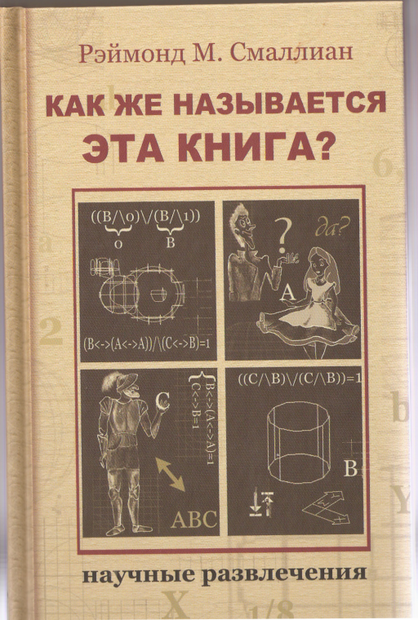**Победители и призеры второго тура награждаются**

**книгой Рэймонда М. Смалиана**

**«Как же называется эта книга»**

**из серии «Научные развлечения»**

Книга [Рэймонда Смаллиана](http://www.labirint-shop.ru/authors/37375/) «Как же называется эта книга?»- вероятно, самый увлекательный сборник задач по логике. Около трехсот задач различной сложности сгруппированы по разделам, герои которых [Рыцари](http://www.labirint-shop.ru/books/123270/) и Лжецы, Алиса в стране Чудес, Беллини и Челлини и даже сам граф [Дракула](http://www.labirint-shop.ru/books/207357/)!  
Если человек произносит "Я лгу" - говорит ли он неправду?  
Почему физики и математики по-разному решают задачи?  
Как вовремя распознать упыря?  
Ответы на эти и более серьезные вопросы вы найдете в этом сборнике, а может быть, и ответ на вопрос "Как же называется эта книга?".  
Для всех, кто хочет научиться рассуждать.